Ćwiczenie 4
TABULATORY
Ćw. 1
Utwórz nowy dokument Ms Word i ustaw kursor w pustym akapicie. Wybierając z menu Akapit-> Tabulatory wprowadź następujące tabulatory:
- 2 cm, (do lewej),
- 10 cm (dziesiętny).
Następnie wprowadź poniższy tekst:
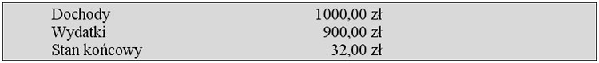
Wskazówka» Na rysunku widać, że trzy wiersze są na szarym tle oraz dookoła jest czarne obramowanie. Taki efekt uzyskamy zaznaczając wszystkie wiersze, następnie z górnego menu Układ strony wybieramy opcję Obramowanie i cieniowanie. Po otwarciu okna dialogowego widzimy trzy zakładki (Obramowanie, Obramowanie strony, Cieniowanie). W zakładce Obramowanie dobieramy odpowiedni styl, grubość oraz z opcji Zastosuj do: wybieramy akapit. W zakładce Cieniowanie dobieramy odpowiedni kolor i jak poprzednio Zastosuj do: wybieramy akapit.
Ćw. 2
W tym samym dokumencie, kilka wierszy niżej ustaw następujące wartości tabulatorów:
Dla tytułowego wiersza:
- 1 cm (do lewej)
- 4 cm (do środka)
- 8 cm (do środka)
- 12 cm (do środka)
Kolejne wiersze mają takie same wartości tabulatorów, różnią się jedynie wyrównaniem:
- 1 cm (do lewej)
- 4 cm (do środka)
- 8 cm (do prawej)
- 12 cm (dziesiętny)
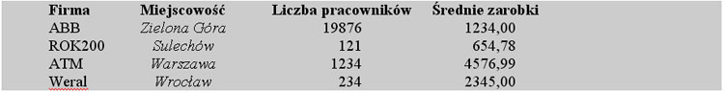

Ćw. 3
Nadal w tym samym dokumencie (kilka wierszy niżej) utwórz poniższe zestawienie (pionowe linie rozdzielające to tabulatory typu pasek). Musisz samodzielnie dobrać tabulatory tak, aby efekt końcowy był identyczny jak na rysunku.

Ćw. 4.
Utworzyć dokument jak na rysunku poniżej.
Wykorzystać tabulatory.
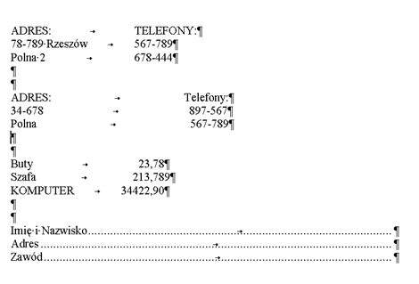
KSZTAŁTY
Cw.1. Utworzyć korzystając z Kształtów poniższy schemat
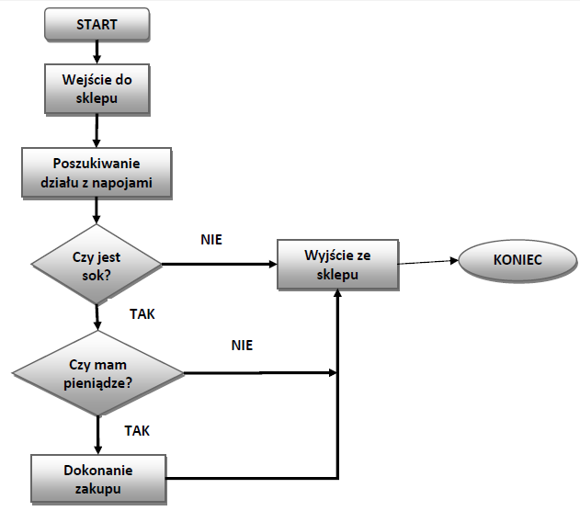
WYKRESY
Ćw 1. Wstawić dwa wykresy: kolumnowy oraz kołowy na podstawie dowolnych danych.

